# 《Python程序设计综合训练》

# 实验报告

# 班级：

# 姓名：

# 学号：

# 目录

实验一：爬虫 2

1. 实验内容 2

2. 实验过程及结果 2

3. 实验中遇到的问题及解决 5

4. 实验总结 5

实验二：办公自动化 6

1. 实验内容 6

2. 实验过程及结果 6

3. 实验中遇到的问题及解决 10

4. 实验总结 10

实验三：科学计算 10

1. 实验内容 10

2. 实验过程及结果 10

3. 实验中遇到的问题及解决 14

4. 实验总结 14

实验四：可视化 15

1. 实验内容 15

2. 实验过程及结果 15

3. 实验中遇到的问题及解决 21

4. 实验总结 22

实验五：自动化选课系统（未完善） 22

1. 实验内容 22

2. 实验过程及结果 22

3. 实验总结 23

## 实验一：爬虫

### 实验内容

利用requests、selenium模块，实现获取网页源代码、解析网页源代码数据、保存目标数据。

### 实验过程及结果

requests模块的get函数对指定的网址发起请求，服务器根据请求的网址返回一个response对象。response对象的text属性中存储了网页的源代码，但直接将其输出时其中的中文会出现乱码，如图所示。

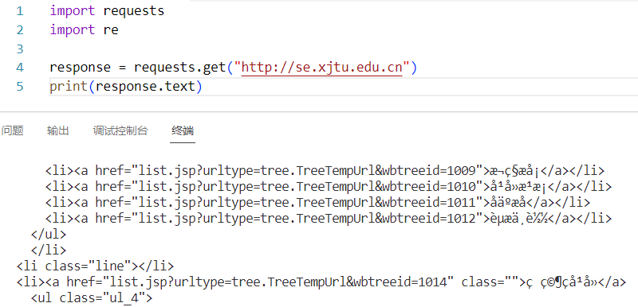

这是网页源代码的编码与输出编码不同所致。因此需先找到网页源代码的编码方式并重新对其进行解编码。如图，源代码的编码方式是ISO-8859-1，对其重新解编码后其中的中文可以正常显示。

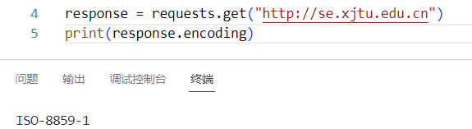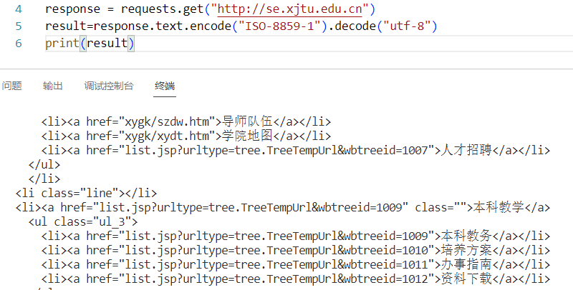

接下来我们利用re库分析软件学院首页源代码中的功能栏目。利用正则表达式list\.jsp\?urltype=tree\.TreeTempUrl&wbtreeid=\d\d\d\d">(.*?)</a></li>可以得到网址中所有符合要求的内容。

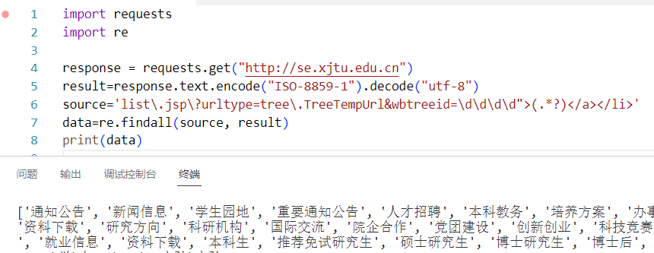

但是，requests不适用于动态变化的网页，它只能获取到网页被访问时的源代码。selenium模块可以解决这一缺陷，该模块可以在网页上模拟人的操作，如输入、点击、刷新等。selenium模块可以使用xpath定位网页元素，找到网页上的按钮、输入框后执行相关操作。page_source属性存储了网页的源代码，可以利用re库从中获取想要的信息。pandas的DataFrame数据类型提供生成excel文件的方法to_excel，可以加以利用。

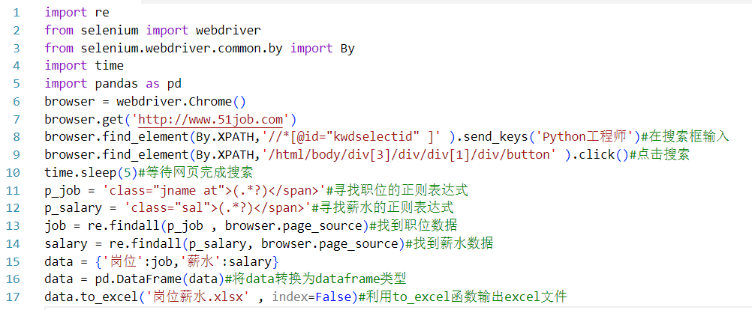

以上程序对51job网站进行爬取，获取其中Python工程师相关的职位与薪资。其运行输出一个excel文件，内容如下：

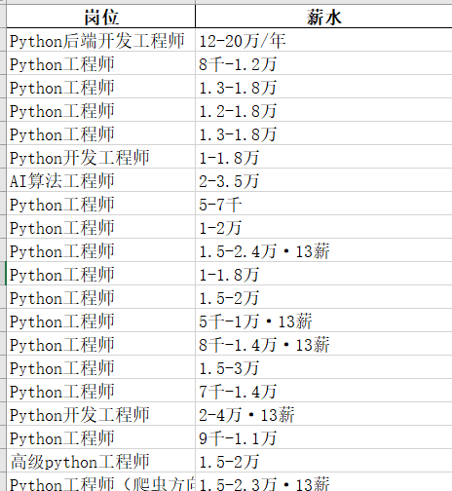

可以看到我们成功获取了网页相关内容。但以上程序爬取到的内容还不够多，改进该程序使之可以爬取单位名称、单位类型，并可以自动翻页爬取下一页数据。

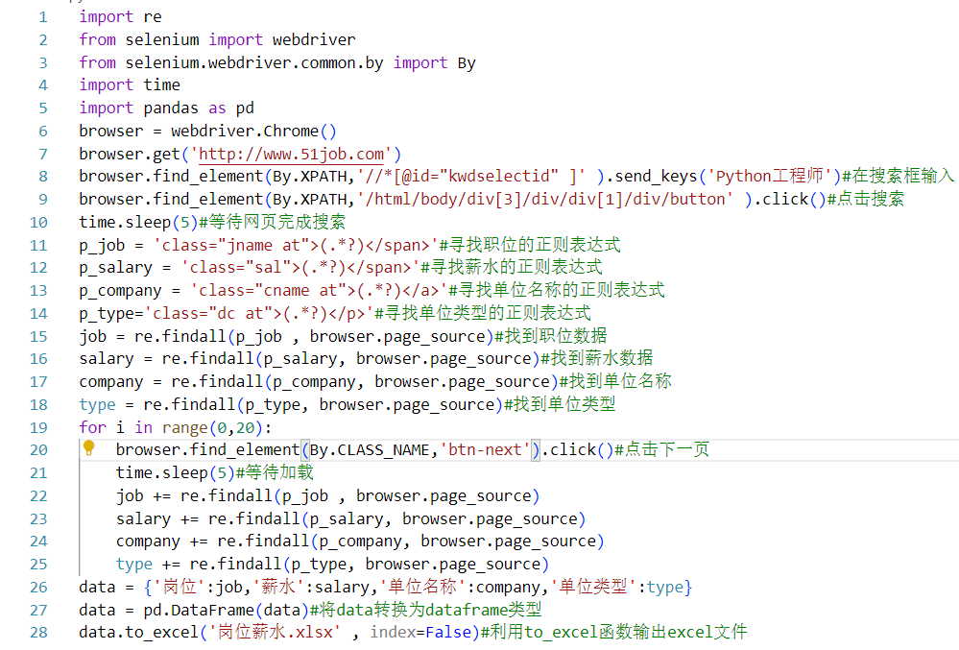

实验得到的结果如下，共约420条数据：

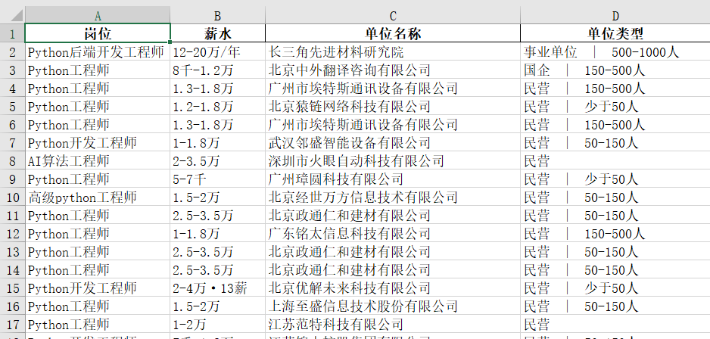

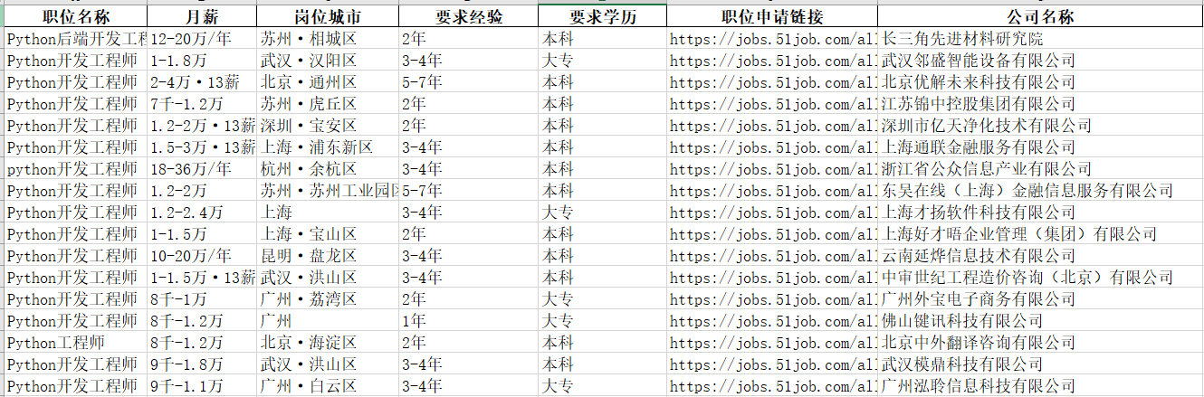

### 实验中遇到的问题及解决

使用selenium模块时遇到问题：



这是因为电脑上的chromedriver是较久之前安装的，只适配108版本的Chrome，但Chrome已自动更新至114版本。重新下载并配置chromedriver即可解决。

将数据转换至Excel时，需要先将data转换为pandas的DataFrame数据类型，再调用其to_excel方法。data = pd.DataFrame(data)语句报错：



即所有数组应具有相同长度。经排查，是前面的正则表达式输入有误导致re.findall没有一个job都没有找到。修改正则表达式后，data.to_excel语句报错：



缺少必要的库openpyxl。用pip安装该库后，程序可以正常运行。

### 实验总结

实验利用requests模块爬取了软件学院官网，获得了软件学院官网的功能模块信息。实验还利用selenium模块对51job网站进行了爬取，获取了Python工程师等的相关岗位、单位名称、单位类型、薪资等。实验学习和练习了这些模块的使用，为以后可能的应用打下基础。

## 实验二：办公自动化

### 实验内容

利用jieba和wordcloud等模块，根据实验一获取到的数据，进行数据清洗并生成词云图；利用opencv模块实现签名图片的处理，并利用python-docx模块自动批量生成word简历。

### 实验过程及结果

利用openpyxl的相关功能可以读取实验一中爬取到的表格文件，并将其内容写入txt文件中。

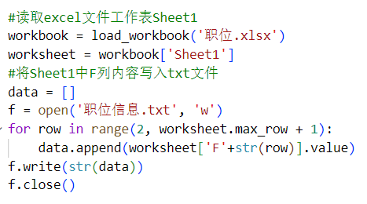

利用re库和正则表达式，我们可以对txt的内容进行数据清洗，删去其中的html标签。

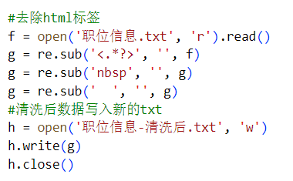

数据清洗后，利用jieba库进行词划分，并根据设置的停用词stop.txt过滤划分后的词汇，以将其中的符号、常用词过滤掉。过滤后再次进行词划分。

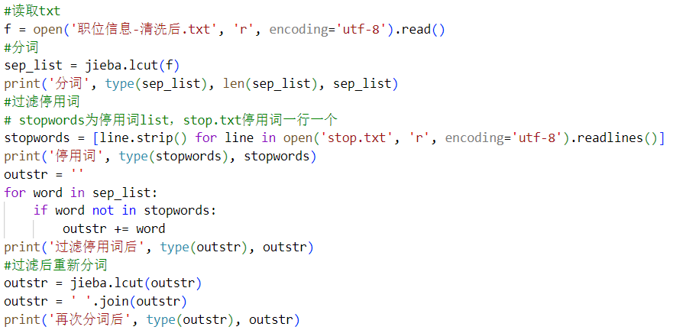

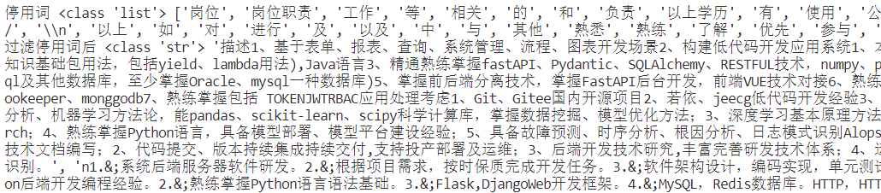

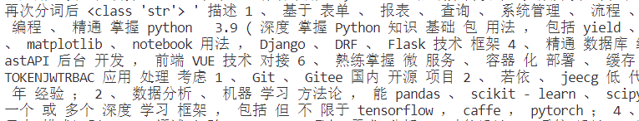

利用wordcloud模块，对以上得到的结果绘制词云图。

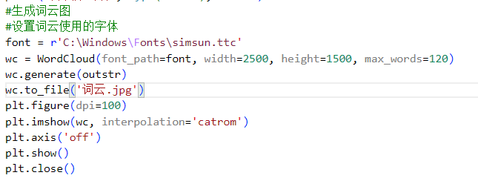

生成的词云图如下：

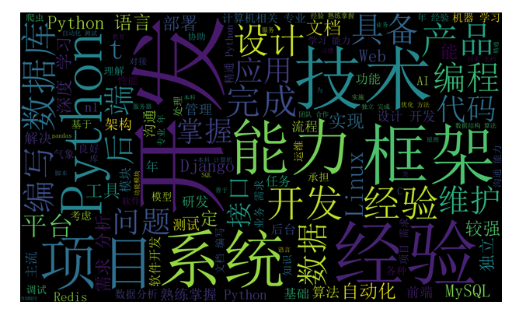

利用jieba.analyse的extract_tags函数，输出各个词的词频。

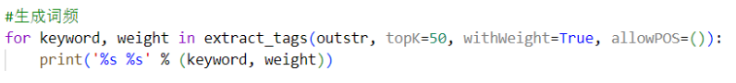

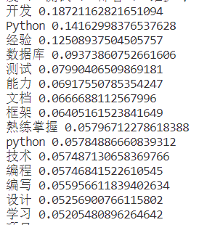

利用opencv模块可以对签名图片进行处理。

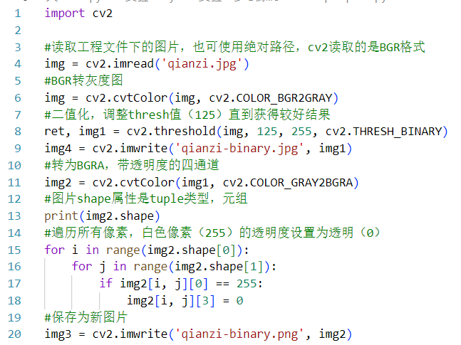

处理前的图片如下：

处理后的图片如下：

利用python-docx库中的replace、add_picture等可以实现对word中文字的批量替换、图片的插入，结合循环的使用，就可以批量生成简历：

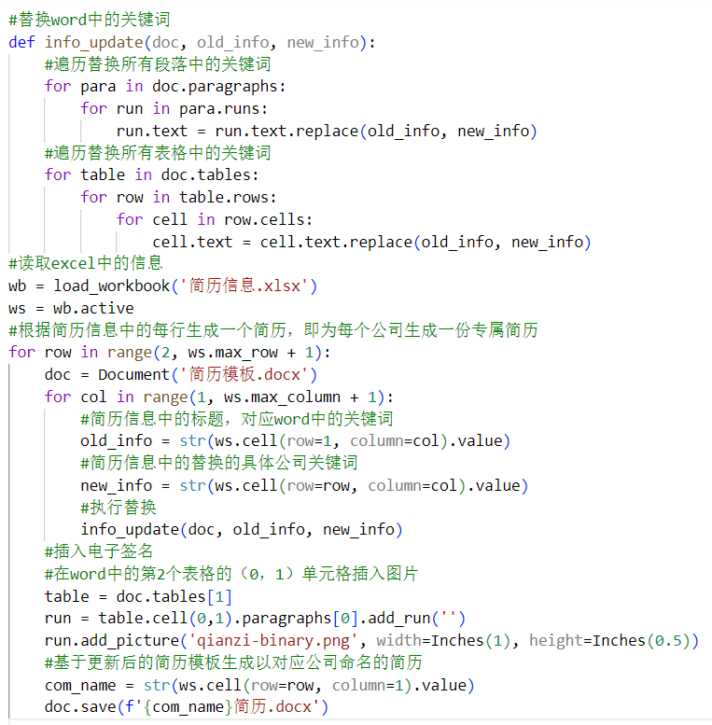

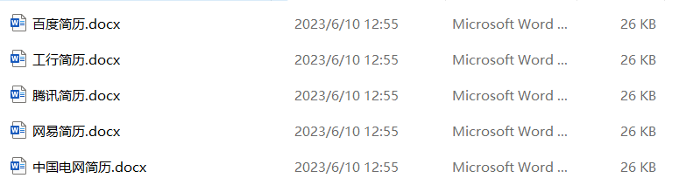

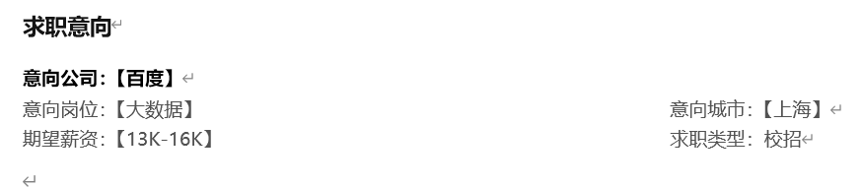

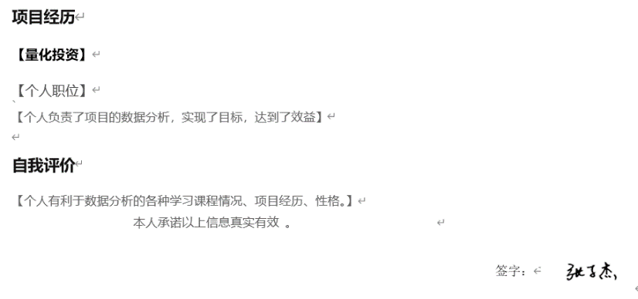

### 实验中遇到的问题及解决

绘制词云图前的过滤停用词过程报错：UnicodeDecodeError: 'gbk' codec can't decode byte 0x80 in position 33: illegal multibyte sequence。查看文件“职位信息-清洗后”发现，其编码格式为utf-8而非gbk，需要修改指定的读取编码格式。

### 实验总结

实验首先利用re和jieba模块对实验一获取的详细岗位信息进行数据清洗，之后利用wordcloud模块，生成词云图并绘制；实验还利用了opencv模块实现签名图片的二值化和透明化处理，并利用python-docx模块，向简历模板中自动插入公司、岗位、个人评价、签名等信息，批量生成word简历。实验所用到的模块和功能实用性强，这些实用小功能可以为以后的工作和学习过程提供便利。

## 实验三：科学计算

### 实验内容

利用numpy，scipy等计算库实现非线性方程组求解、最小二乘拟合、特征值与特征向量的计算、椭圆拟合求解等，并利用dijkstra寻找图中的最短路径。

### 实验过程及结果

利用scipy的fsolve函数可以对非线性方程组进行求解。定义一个函数f(x0,x1,x2)，返回方程组的左侧（右侧均为0），将f放入fsolve函数求解。程序及运行结果如下所示，f(result)理论上应全部为0，但求解存在一定微小误差，误差为10-15量级。

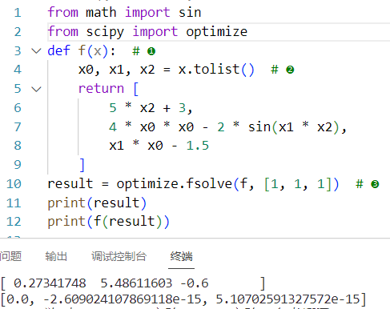

利用scipy亦可以进行最小二乘拟合。以下函数定义了误差函数，scipy的leastsq函数可以根据误差函数求取最贴近所提供数据的线性、正弦等拟合函数。

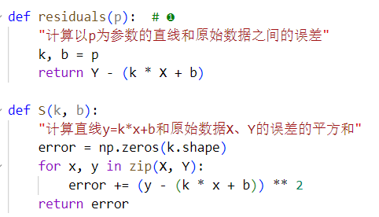

进行线性拟合：

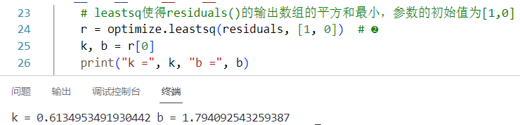

利用pylab（matplotlib的一部分，与pyplot相比更注重交互）绘制拟合结果。

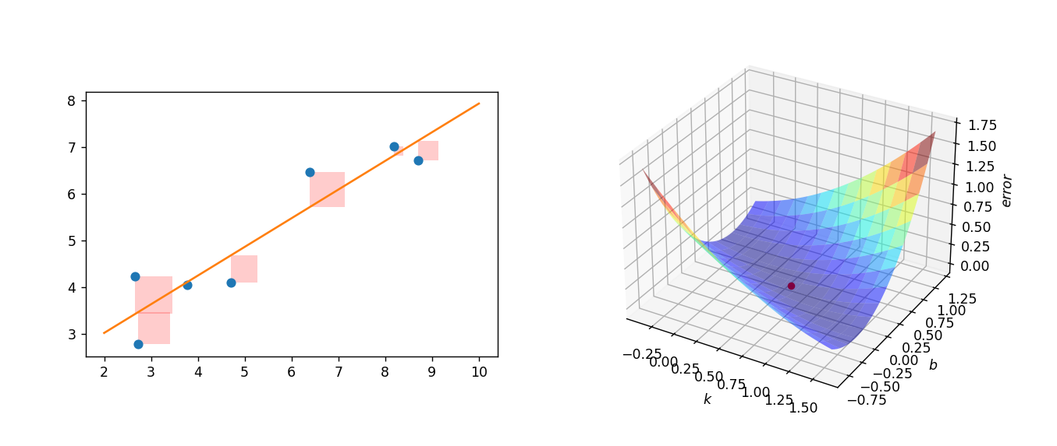

亦可以进行正弦函数的拟合。这个程序根据一个正弦函数加上噪声（随机数）生成实验数据，将实验数据利用scipy进行拟合，将实验数据、真实数据和拟合数据进行对比。

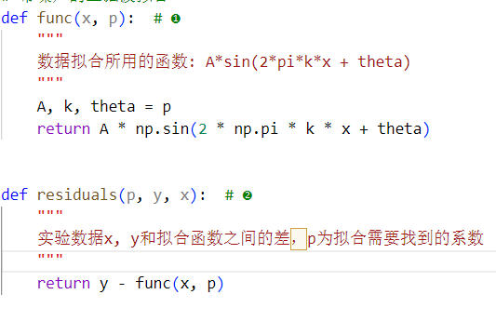

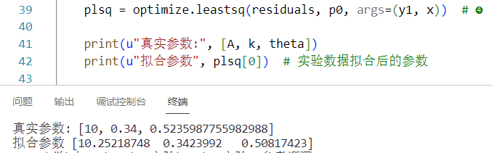

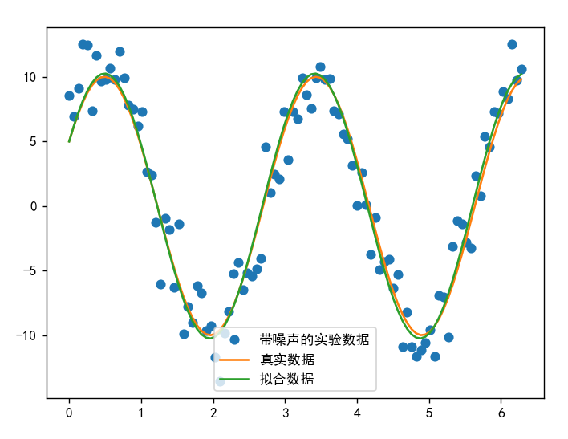

利用scipy的linalg.eig函数可以求解矩阵的特征值和特征向量。

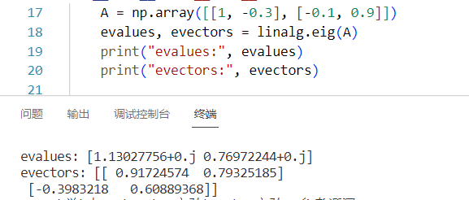

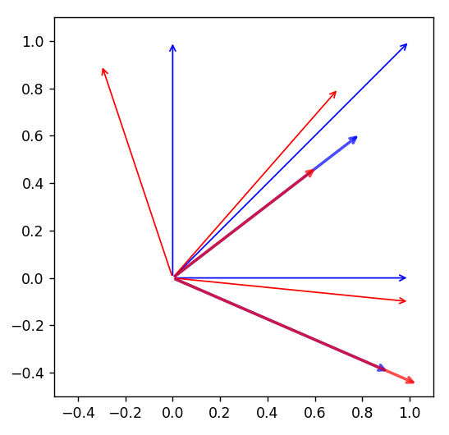

通过计算广义特征向量特征值，我们可以对数据进行椭圆拟合。

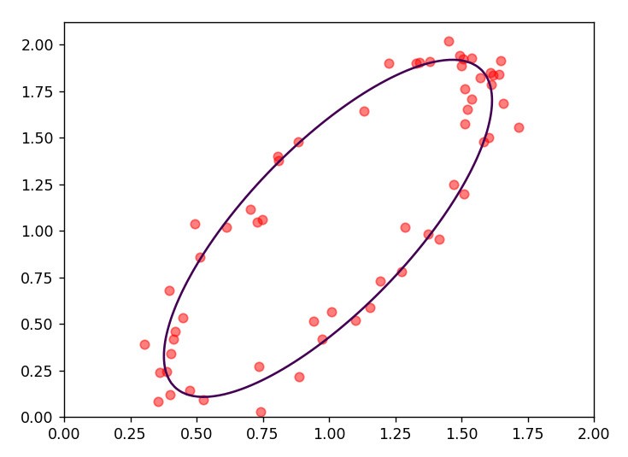

运用scipy. sparse.csgraph等可以实现利用dijkstra求解图中的最短路径。

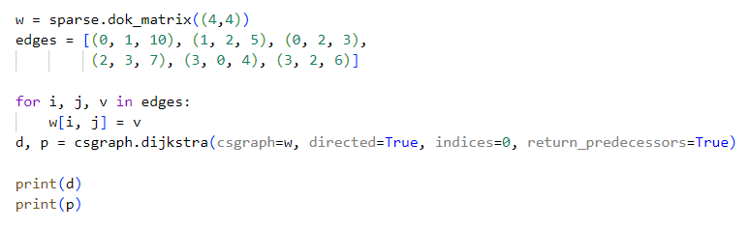

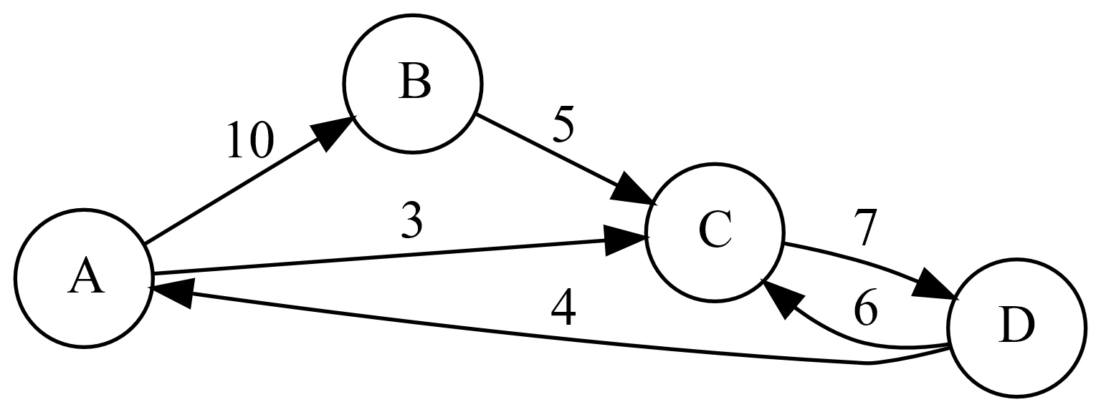

对迷宫进行二值化处理，将其抽象为一个图结构，可以找到其中的最短路径。

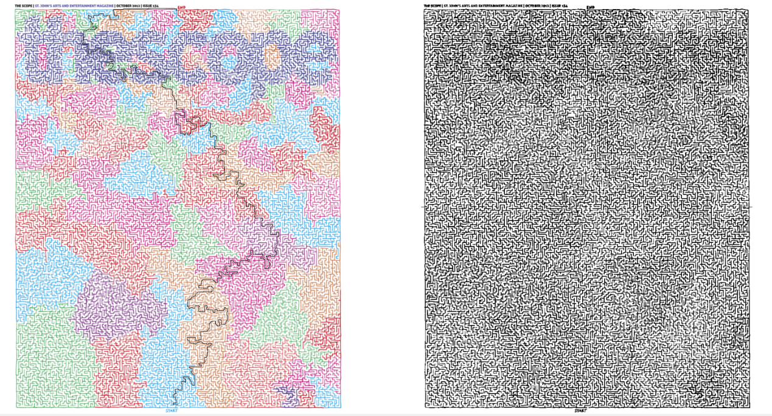

### 实验中遇到的问题及解决

运用dijkstra求解最短路径的程序中报错：FileNotFoundError: [WinError 2] 系统找不到指定的文件，语句是subprocess.Popen。结合上下文注释分析其含义，推测是调用了Graphviz图可视化工具，而电脑上没有安装该工具。安装后程序可以正常运行。

### 实验总结

实验主要利用scipy库实现了非线性方程组的求解、矩阵特征值的求解、最小二乘法进行线性拟合、正弦函数拟合、椭圆拟合、寻找图中的最短路径等。该库在数值和函数计算方面具有非常强大的能力，结合matplotlib、numpy等库，可以广泛用于实验数据的分析、数学模型的求解等。

## 实验四：可视化

### 实验内容

本实验利用matplotlib实现数据的可视化，绘制对数坐标图、柱状图、散列图、图像、等值线、三维图等。

### 实验过程及结果

利用pyplot，绘制对数坐标图：

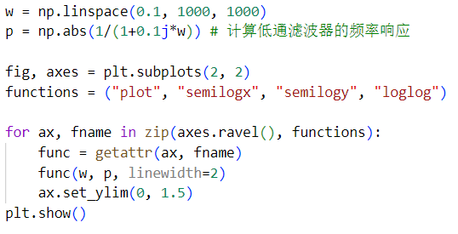

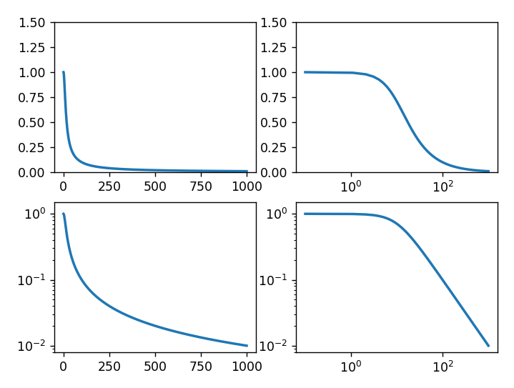‘

绘制柱状图：

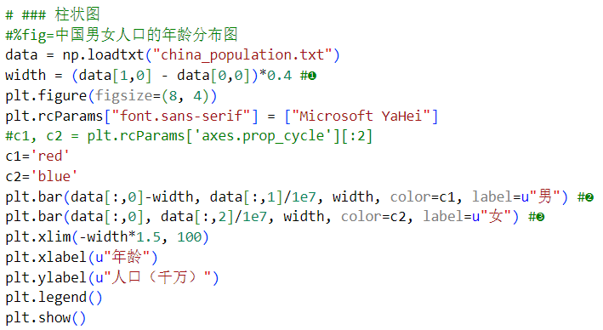

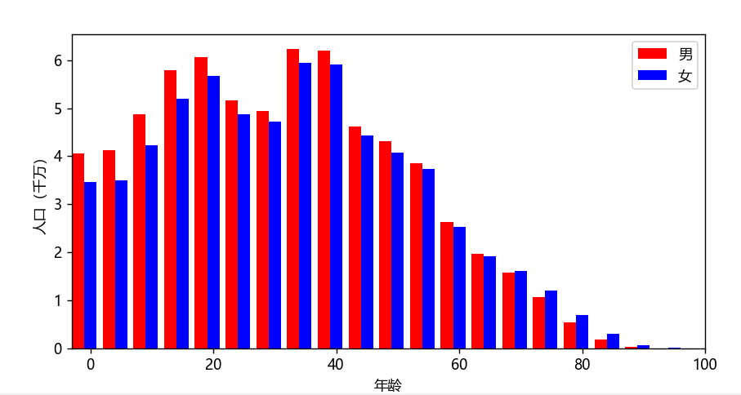

绘制散列图：

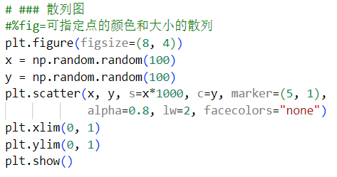

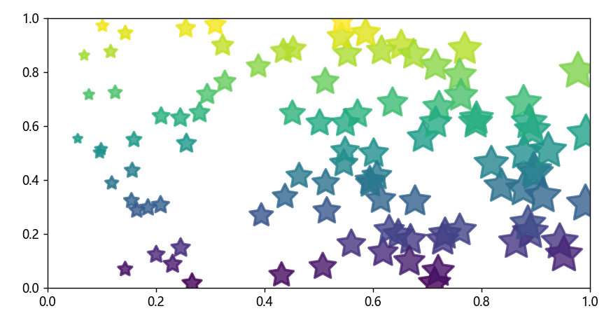

绘制图像：

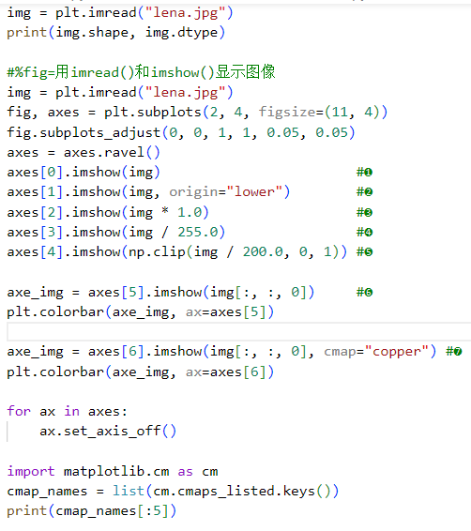

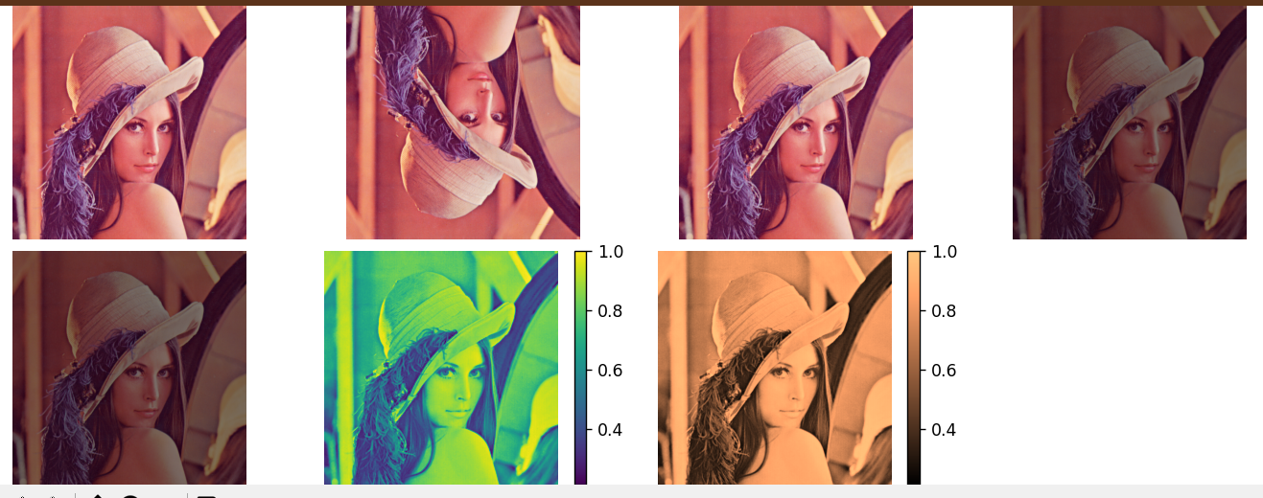

绘制可视化二元函数：

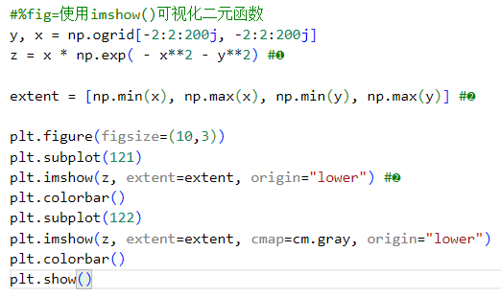

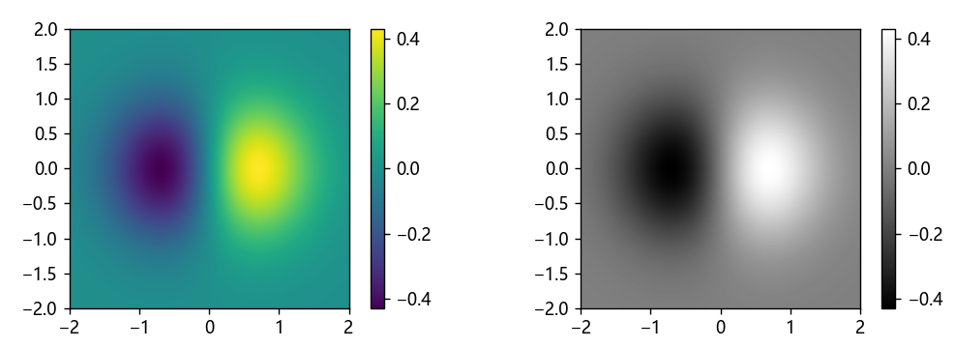

绘制等值线图：

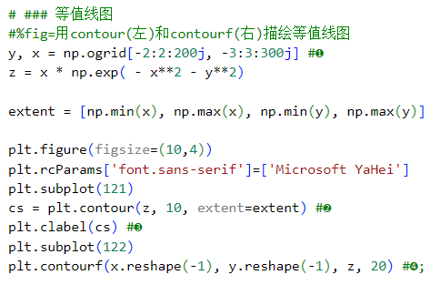

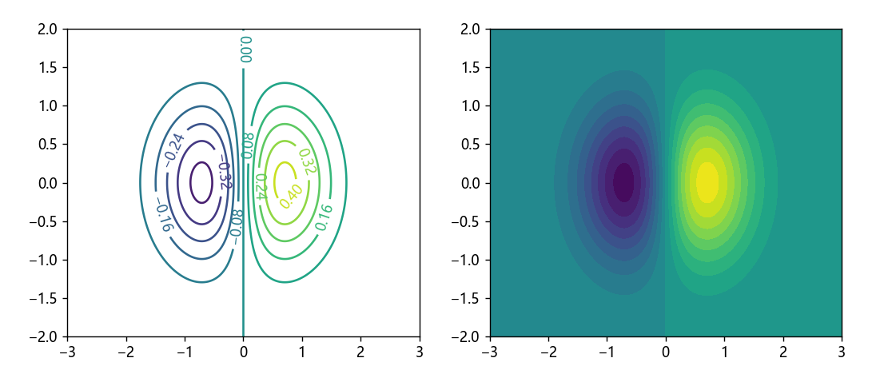

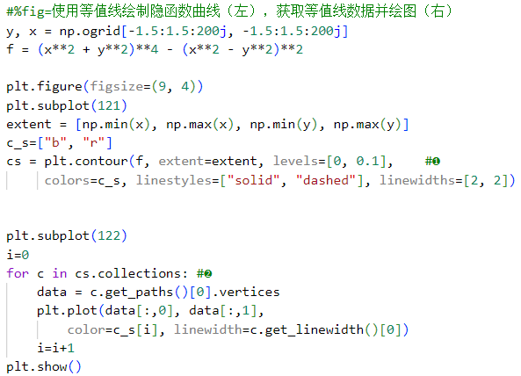

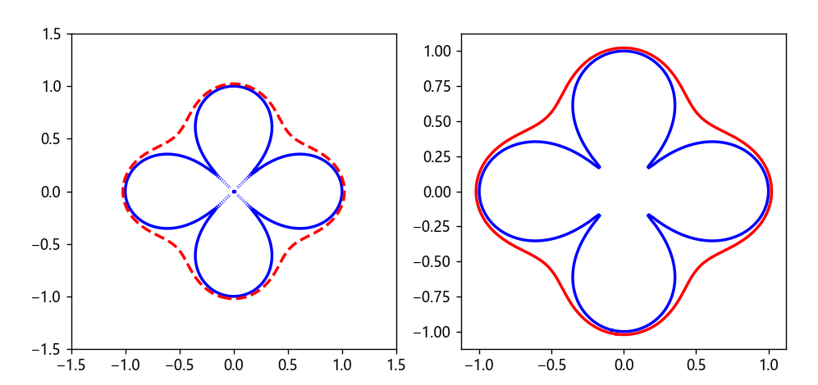

绘制箭头图（矢量场）：

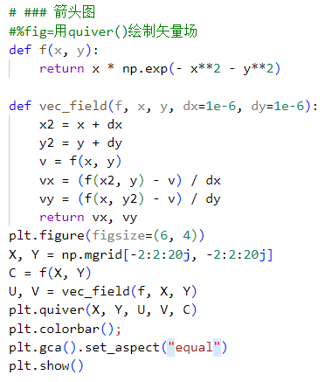

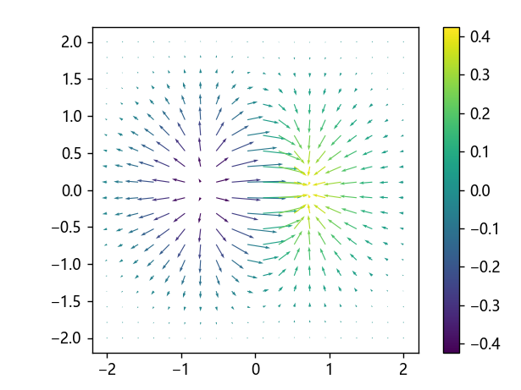

绘制箭头图（曲线的切线方向）：

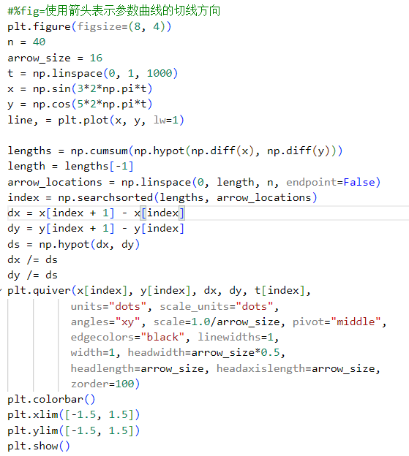

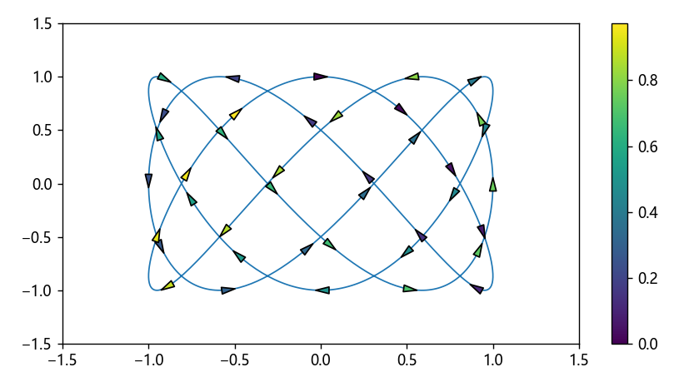

绘制箭头图（神经网络结构示意图）：

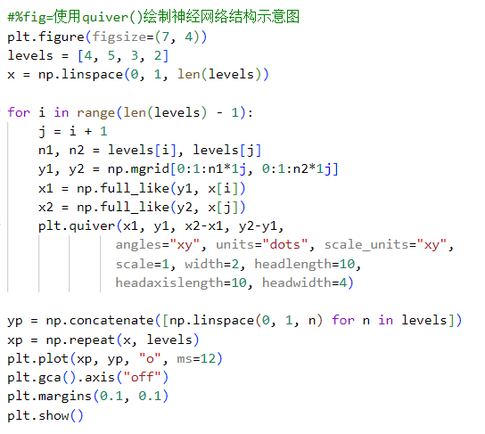

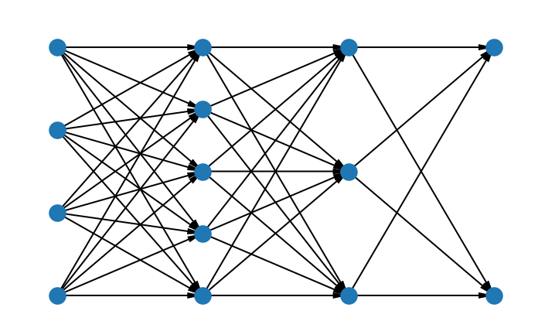

绘制三维图：

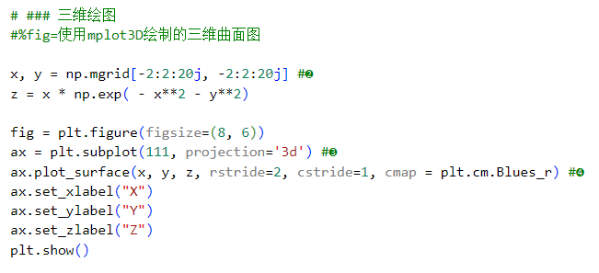

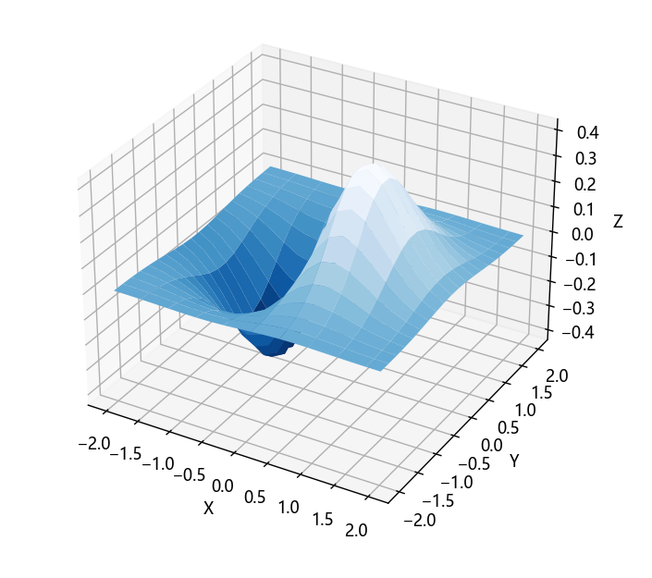

### 实验中遇到的问题及解决

绘制图像处的语句cmap_names = list(cm.cmaps_d.keys())报错module 'matplotlib.cm' has no attribute 'cmap_d'。键入cm.，根据快捷提示知matplotlib.cm有cmap_listed而没有cmap_d，考虑是由matplotlib版本升级引起的名称变化。将语句修改为cmap_listed，程序可以正常运行。

因不明原因，绘制图像时第四个和第五个图像显示为黑色。将代码中的255.0调整为2.0后，图像可以显示出来。

### 实验总结

本实验学习了matplotlib库在绘图方面的应用，绘制了多种多样的图表。在实际使用中，我们可以根据自己的需求选择需要绘制的图表类型，并利用python和matplotlib.pyplot进行绘制。

## 实验五：自动化选课系统（未完善）

### 实验内容

利用selenium模块，实现对选课系统的自动控制，可以实现自动刷新选修课余量并抢选。

### 实验过程及结果

代码如下：

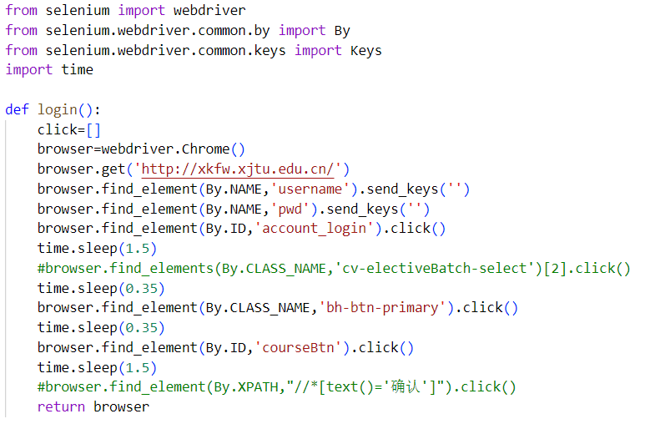

登录函数，登录选课系统。

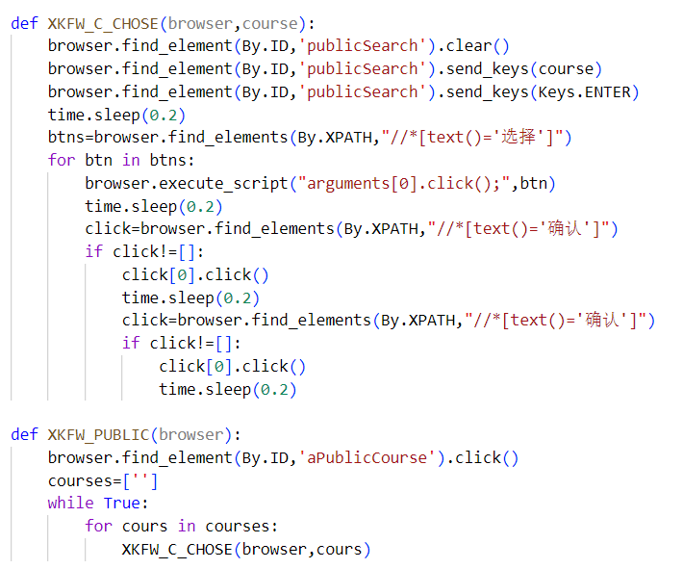

这两个函数实现对选修课选课页面的自动抢选。

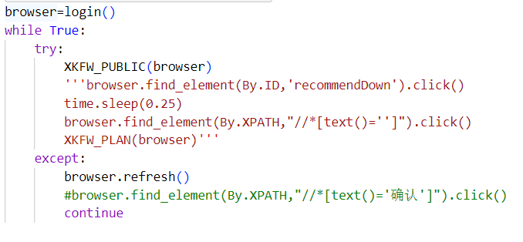

这是主函数，实现不断地刷新、调用抢选函数。

### 实验总结

该程序为2022年2月、8月所编写，运用selenium实现了自动控制。目前选课系统未开放，无法对程序进行调试，其是否还能使用也未可知。程序还希望实现对主修课的抢选功能，但该段功能运行有bug且未修复。总体上该程序是一个半成品，待下次选课期间继续完善。